Ольга Майер (7 класс)

руководитель

Н.И. Садовникова

МБОУ СОШ №9

город Лесосибирск

Красноярский край

РАЗНОВИДНОСТИ ДИАЛЕКТОВ РОССИЙСКИХ НЕМЦЕВ НАШЕГО ГОРОДА

ВВЕДЕНИЕ

Изучая немецкий язык в школе, я замечала, что одни и те же слова или предложения можно говорить по-разному. Приезжая в Енисейск, где живут мои бабушка с дедушкой - немцы, я не раз сталкивалась с проблемой: разговаривая с ними на немецком языке, у меня возникало непонимание их речи. После моей просьбы перевести данное высказывание, я получала предложение, которое на традиционном немецком языке звучало бы совсем по-другому. Таким образом, я узнала, что они говорят на одном из немецких диалектов.

Немецкий язык, который изучается в наших школах и вузах, язык художественной литературы и газет, радиопередач и публичных выступлений - это действительно правильный и общепринятый немецкий язык, на нём пишут и говорят не только в Германии, но и в Австрии и в тех районах Швейцарии, где население говорит на немецком языке. Но это не единственная разновидность немецкого языка. В каждой местности люди говорят по-разному. Подобные местные разновидности, наречия или диалекты, имеются во всех языках, но немецкий язык отличается особым многообразием своих диалектов.

Работа посвящена рассмотрению некоторых наиболее существенных особенностей современных территориальных диалектов Германии. Актуальность, её разработанность обусловили выбор темы нашего исследования.

Практическая важность ознакомления с немецкими диалектами заключается в том, что это даёт возможность понять специфику различных форм существования языка. В частности, только изучение территориальных диалектов позволяет выявить сущность так называемой разговорной немецкой речи. Особенности современных немецких территориальных диалектов рассматриваются нами на фоне современного немецкого литературного стандарта.

Цель нашей работы:

* рассмотреть основные группы имеющихся в современном мире немецких диалектов; их особенности и распространение.

Для достижения цели поставлены следующие задачи:

* проследить историю развития диалектов;
* исследовать фонетические и грамматические особенности диалектов;
* проанализировать имеющиеся диалекты российских немцев в нашем городе.

Гипотеза исследования. Мы полагаем: 1. Есть некоторое сходство диалектных форм с литературным языком. 2. Речь жителей г. Лесосибирска немецкого происхождения имеет существенные различия по сравнению с немецким литературным языком.

Объект - разновидности диалектов немецкого языка. Предмет - диалекты российских немцев нашего города.

Основные методы, которые используются в работе:

* подбор и изучение литературы;
* беседа с носителями языка;
* обобщение фактических данных;
* сравнительный анализ;
* анкетирование.

Практическая значимость работы в том, что результаты могут быть использованы при общении с носителями языка, а также учителями и учащимися на факультативных занятиях при углубленном изучении языка.

Работа включает в себя: теоретическую и практическую части. В теоретической части

рассматриваются следующие вопросы: немецкий язык, его прошлое и настоящее; история развития диалектов; немецкие диалекты на территории России.

Проблема. Общение между говорящими на разных диалектах затруднено или невозможно. Изучение данной темы даёт возможность проникнуть в глубочайшие истоки языка, его историческое прошлое; повысить эффективность общения с людьми разных групп и уровней.

Немецкий язык: его прошлое и настоящее

«...народные речения и говоры не только

не могут игнорироваться…лингвистом, а, напротив,

они для него и составляют главный и наиболее

захватывающий, наиболее раскрывающий тайны

языковой жизни объект исследования…»

А. Пешковский

История немецкого языка также обширна и интересна, как и история немецкого народа. Он относится к группе германских языков, носителями которых были древние племена германцев, живших на севере и западе Европы. Каждое племя говорило на своём диалекте (баварский, кельтский, древне-саксонский и т.д.) и почти не имело письменности. Германские племена были очень воинственными. Совершая многочисленные набеги, они завоевали пол - Европы, в том числе и просвещенную Римскую империю.

Соприкасаясь с Римом, германцы стали пользоваться и его письменностью, а приобщение их к христианству сделало латынь языком просвещения и культуры. Но для большинства германцев латынь была непонятной, и, чтобы как-то обучиться ей, в качестве подсобного средства стали делаться записи на родном языке. В основу своей письменности они положили латинский алфавит, но в нем не хватало букв для целого ряда звуков германских языков - для передачи долготы и краткости, открытости и закрытости. Поэтому в латинский алфавит вносились изменения, главным образом, в виде новых букв или дополнительных графических знаков-умлаутов.

К концу XI века из общегерманского языка выделился язык немецкой народности, состоящий из нескольких германских племён (баваров, франков, саксов и др.) Вобрав в себя очень многое из общегерманского языка, немецкий язык в течение длительного времени совершенствовался. Но, тем не менее, единого национального немецкого языка не было, существовали только диалекты.

Однако и в настоящее время на правильном литературном языке в Германии говорят не так много людей, предпочитая ему свои местные диалекты[3. C. 17-29].

Диалект – (от греч. Dialektos- разговор, говор, наречие) - разновидность данного языка, употребляемая в качестве средства общения лицами, связанными тесной территориальной, социальной или профессиональной общностью. Различают территориальные и социальные диалекты[1. C. 128].

Территориальные диалекты всегда представляют собой часть целого – данного языка или его диалекта. Поэтому диалект всегда противопоставлен другому диалекту или другим диалектам, объединяясь с ними целым рядом общих языковых черт. Территориальные диалекты обладают различиями в звуковом строе, грамматике, словообразовании, лексике.

Диалекты немецкого языка настолько отличаются один от другого, что даже немцу понимать диалект другой местности чрезвычайно трудно. Такое простое словечко, как  **gut** (гут) - хорошо, произносится на одном из северных диалектов (хауд), в Берлине - (ют), на крайнем юге - (куат). Слово **Kuh** (ку) корова произносится на севере (кау), в Швейцарии (кхуа) и т.п.

Велики различия и в грамматике диалектов. Северные диалекты не различают дательного и винительного падежей, некоторые западные - винительного и именительного, в южных диалектах не употребляется простое прошедшее время глаголов (имперфект), а на севере эта форма преобладает.

Таким образом, история немецкого языка обширна и интересна. В течение длительного времени немецкий язык совершенствовался.

Но, тем не менее, единого национального немецкого языка не было.

В настоящее время на правильном литературном языке в Германии говорят не так много людей, предпочитая ему свои местные диалекты.

ДИАЛЕКТЫ НЕМЕЦКОГО ЯЗЫКА

Было бы несправедливо назвать диалекты "плохим" или "искаженным" немецким. В конце концов, на их стороне "старшинство": их появление связано с исторически сложившейся субкультурой немецкоговорящего населения, которое расселилось по центральной Европе и Англии (англосаксы) в период "великого переселения народов" ("Völkerwanderung") около 500 лет до нашей эры[4. C. 12].

Основные племена, расселившиеся по направлению север-юг, были: фризы (Friesen), саксы (Sachsen), франки (Franken), тюрингийцы (Thüringer), алеманы (Alemannen) и баварцы (Bayern). Каждое из этих племен развивало свой собственный диалект, а также субдиалекты.

Немецкие диалекты объединены в три основные группы, распространенные на территории центральной Европы по направлению север-юг:

1. NIEDERDEUTSCH (Plattdeutsch, нижнегерманский)
   1. Фризский
   2. Гамбургский
   3. Рурский
   4. Нижнефранкский
   5. Нижнесаксонский
2. MITTELDEUTSCH (среднегерманский)
   1. Франкский - подразделяется на несколько субдиалектов
   2. Верхнесаксонский
   3. Кельнский
   4. Гессенский
   5. Майнцский
   6. Заарландский
   7. Пфальцский
   8. Тюрингский
   9. Саксонский
   10. Берлинский
   11. Силезский
3. OBERDEUTSCH (верхнегерманский - часто путают с Hochdeutsch)
   1. Верхнефранкский - подразделяется на несколько субдиалектов
   2. Алеманский - подразделяется на несколько субдиалектов
   3. Баварский - подразделяется на несколько субдиалектов
   4. Баденский
   5. Швабский

(См. Приложение 1)

Нижненемецкие диалекты являются потомками некогда самостоятельного языка. На основе одного из них возникли голландский и фламандский языки. Эти диалекты резко противостоят общенемецкому языку, но зато в них обнаруживается сходство с другими германскими языками: в них также нет передвижения согласных. Ряд черт нижненемецкого диалекта свойствен и говору Берлина: здесь вместо **ich** говорят **ick**, вместо **das** – **dat**, **det**, вместо **Apfel** – **Appel**. Сочетания **st**, **sp** в начале слова произносится в нижненемецком не **шт шп** как верхненемецком, а **ст**, **сп,** как в других германских языках. На севере употребительны также многие слова, незнакомые на юге и в общенемецком литературном языке. Например: **mang** вместо **unter** среди, **all** вместо **schon** уже, **lutten** вместо **klein** маленький. В то же время именно на севере можно услышать наиболее чистую литературную речь: здесь диалект и литературный язык настолько далеки друг от друга, что их смешивание практически исключено[3. C. 30-34].

Различие диалектов сказалось и на словарном составе литературного общенемецкого языка. Существует множество слов, употребительных лишь в какой-нибудь одной местности. В других местностях вместо них употребляются их синонимы.

Вот несколько примеров:

Суббота Sonnabend Sammstag

Январь Januar Janner

Сметана Sahne Obers

Слива Pflaume Zwetschge

Картофель Kartoffel Erdapfel

Даже такое ходовое выражение как Guten Tag!, в одних местностях употребляется при встрече, а в других – наоборот, при прощании.

В Германии сохранились диалекты(die Mundarten): платтдойч, швабский, кельнский, баварский, берлинский и др. В разных частях Германии немцы говорят на разных диалектах, при этом различия так сильны, что житель земли Нижняя Саксония может не понять жителя Баварии.

(См. Приложение 2) Понимают же люди друг друга, общаясь на литературном немецком языке(Schriftdeutsch, Hochdeutsch).

Возьмем слова женщины, говорящей на литературном немецком о том, что ее сын не сможет играть в футбол, поскольку у него болит горло:

„Nein Hans kann heute mit euch nicht Fußball spielen. Er hat Halsschmerzen.“

«Нет, Ханс не может сегодня играть с вами в футбол. У него болит горло».

На диалекте в разных частях Германии эта же фраза звучит иначе:

**Plattdeutsch**: „ Nä, Hans kann vun dag nich mit jem Football speelen. Em deikt de Hals weh.“

**Schwäbisch:** „Noi, da Hansch ka heid net mit eich Fuaßball spiela. Der hot Haalsweh“.

***Kölnisch:*** „Enä, dä Hans kann hück nit mit üch Fooßball spille. Dä hät Halsping.“

**Bayerisch:** „ Na, da Hans kon heit net mit eich Fuaßboi spuin. Er hod Hoisweh.“

**Berlinisch:** „ Nee, Hansi kann heute nich mit euch Fußball spielen. Er hat Halsschmerzen.“

(См. Приложение 3)

Население земли Мекленбург - Форпоммерн говорит на своём собственном диалекте. Здесь особенно часто говорят на plattdeutsch. Мекленбуржцы говорят вместо „Pferd“ – „Peerd“, вместо „Liebe“—„Leew“. Саксы имеют, конечно же, свой диалект. Они говорят, например, «nisch“ вместо „nicht“, „sin“ вместо „sein“.

Жители Тюрингии отличаются своим диалектом: вместо „ nicht“ они говорят «Nit“,вместо „ich“-„ech“. В Гамбурге – свой диалект. Там говорят вместо « ich» „ick“.

В Нижней Саксонии говорят S-tudent, s-pielen. В Шлезвиг Гольштайне говорят на семи различных диалектах. Для баварского диалекта типичны такие слова: «wia» вместо «wir», «ned» вместо «nicht».

Griasgood! Guten Tag!

I koo need boarisch. Ich spreche kein Bayrisch.

Kena Se deidsch? Sprechen Sie deutsch?

Busserl Kuss

Deandel Mädchen

Erdäpfe Kartoffeln

Gerstl, Gerschtl Geld

Таким образом, картина диалектов чрезвычайно пестра: даже если брать только крупные группировки, их можно насчитать от полутора до двух десятков. Чем дальше на юг и выше в горы, тем диалектная карта становится пестрее, и тем сильнее диалекты отличаются от литературного языка.

Немецкие диалекты на территории России

На сегодняшний день существующие диалекты в большей степени смешанные. Однако можно ясно различить 6 диалектов:

1. Северо-баварский; австрийско-баварский на Алтае;

3. Верхне-гессенский в Омской области и также на Волге;

4. Швабский в Казахстане и Таджикистане, также и на Кавказе;

5. Нижненемецкий на Урале и на Алтае, в Западной Сибири и в Центральной Азии;

6.Восточно-средненемецкий в Волынской области, в Западной Сибири и в Казахстане.

При дифференцированном анализе немецко-русских языковых контактов в сибирских деревнях с немецко-говорящим населением выявилась следующая языковая ситуация:

- рабочие и крестьяне старшего поколения использовали немецкие диалекты активно;

- рабочие и крестьяне в возрасте между 45-70 лет применяли немецкие диалекты активно, русские пассивно;

- большинство 20-60-летних с различным уровнем образования и разным социальным статусом владели обоими языками;

- ученики, студенты и интеллигенция понимали немецкие диалекты, но использовали почти только русский язык;

- многие подростки пользовались только русским языком, они не могли ни понять, ни говорить.

Сегодня в различных посёлках с благоприятными национальными и учебными условиями развивается у детей и подростков двуязычие[5. C. 111].

Проведя опрос среди учащихся и взрослых нашего города, мы выяснили, что в разных школах разные знания о немецких диалектах, но в целом большая часть опрошенных знает о существовании диалектов в немецком языке и их особенностях.

(См. Приложение 5)

По говору человека, а часто также по некоторым характерным оборотам, можно без особого труда определить, в какой части страны он вырос.

Пообщавшись с носителями языка, мы выяснили сущность так называемой разговорной речи. Различие не только в самих словах, но и в грамматических формах.

На территории нашего города преобладает нижненемецкий диалект - платтдойч, частично северо-баварский и австрийско-баварский.

Мои предки говорили на **Гессенском диалекте /**—*ich / ik*, а также *machen / maken*; *Pund /Fund*,— *Pund / Pfund* и *Appel / Apfel*; *was / wat*;— *fest / fescht*

В средне-гессенском (вокруг Марбуга и Гиссена ) сохранилось множество архаизмов, таких, как дифтонгизация долгих гласных ( *lieb-läib* или *Kuh-Kou* ).

Мы побеседовали с представителями этих диалектов и получили возможность убедиться в некотором сходстве диалектных форм - с литературным языком. Но в разговоре с двумя представительницами нижненемецкого диалекта мы заметили некоторые отличия: в глаголах движения, отсутствие оглушения согласных в существительных. Замена гласного „ o“на дифтонг „au“, разный словарный состав.

|  |  |
| --- | --- |
| Gekomme | komme |
| Licht | Lampe |
| Seine | Söhne |
| Oufe | Ofen |
| Mama | Mutter |
| Vader | Vater |
| Peter | Onkel |
| Ende | Ente |
| Daitsch | Deutsch |
| raut | rot |

Северо-баварский и нижненемецкий диалекты в сравнении

|  |  |
| --- | --- |
| Koh | Kuh |
| Tonte | Tante |
| gröte | gross |
| Ditschland | Deutschland |
| fif | fünf |
| Tesch | Tisch |
| Batt | Bett |
| Malch | Milch |
| kline | kleine |

Австрийско-баварский диалект и литературный немецкий язык

|  |  |
| --- | --- |
| Johr | Jahr |
| nein | neun |
| cechs | sechs |
| Sonneomt | Sonnabend |
| Metja | Mädchen |
| Engelje | Enkel |

Мы убедились в некотором сходстве диалектных форм с литературным языком. Просмотрев учебные пособия по немецкому языку для 5-11 классов, мы выяснили, следующее:

|  |  |  |
| --- | --- | --- |
|  | Диалектное слово | Литературное слово |
| 7 класс | Sie**klauen.** | **stehlen**(воровать) |
| 10 класс | Sie **gucken** erst mal(стр.64 упр.6). | **sehen**(видеть) |
|  | Er**tut** etwas. | **macht**(делает) |
|  | Sie **schreit** mich an (тема “Die Familie”). | **ruft**(кричит) |
|  | Sie**kriegen** alles (стр.59 упр.15). | **bekommen** (получать) |
|  | Sie**klauen.** | **stehlen**(воровать) |
|  | **rausschmeissen (**стр.81 упр.18). | **hinauswerfen**(выбрасывать) |
| 11класс | **gucken** | **sehen**(видеть, смотреть) |

Таким образом, наблюдается некоторое сходство и различие диалектных форм с литературным языком не только в самих словах, но и в грамматических формах.

Заключение

На основании вышеизложенного можно сделать следующие выводы:

* изучение диалектов приводит к определенным особенностям:
* даёт бесценный неисчерпаемый материал для проникновения в глубочайшие истоки языка, его историческое прошлое;
* позволяет здраво оценить и понять особенности становления и развития литературной нормы, различных языковых вариантов;
* даёт возможность понять специфику различных форм существования языка;
* позволяет выявить сущность разговорной немецкой речи;
* повышает эффективность общения на немецком языке с людьми разных групп и уровней.

СПИСОК ИСПОЛЬЗОВАННОЙ ЛИТЕРАТУРЫ

1. Маковский М.М. Английская диалектология – М., «Высшая школа»,2004 г.
2. Шевелёва Л.В. Лексикология современного немецкого языка - М., «Высшая школа» 2004 г.
3. Юнг В. Грамматика немецкого языка – Санкт-Петербург, 1996 г.
4. Eine Zeitschrift für Deutschlernende „ Der Weg zum Ziel“,2006.
5. Grundkurs, Hallo, Nachbarn! – Goethe Institut, 2005 г.
6. Универсальный немецкий и русский словарь с иллюстрациями-М.; ЮНВЕС,2004.
7. Интернет ресурсы - <http://ru.wikipedia.org/>
8. Воронина Г. И. «Контакты», учебник для 10-11классов по немецкому языку

общеобразовательных учреждений - М: Просвещение 2009.

ПРИЛОЖЕНИЕ 1

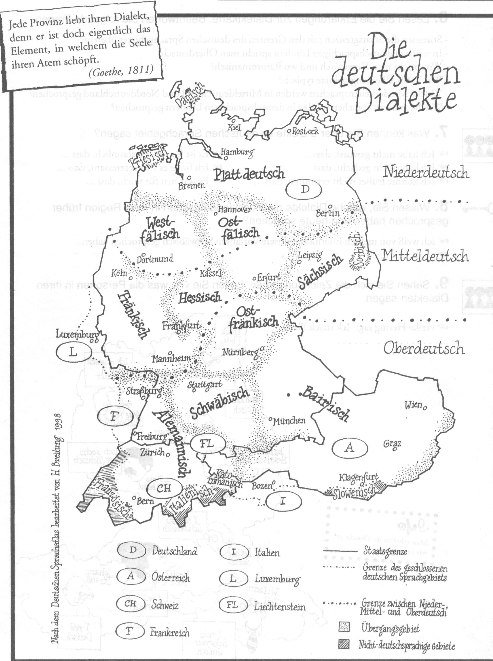

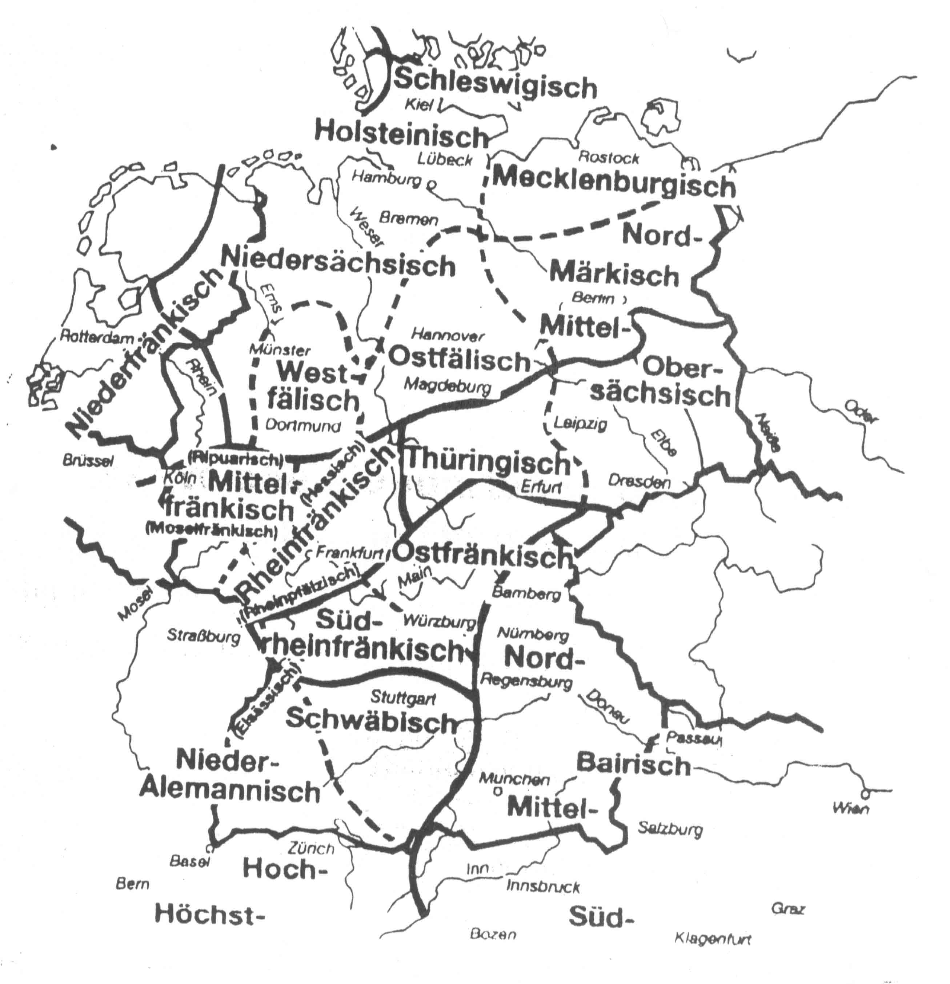

ПРИЛОЖЕНИЕ № 2

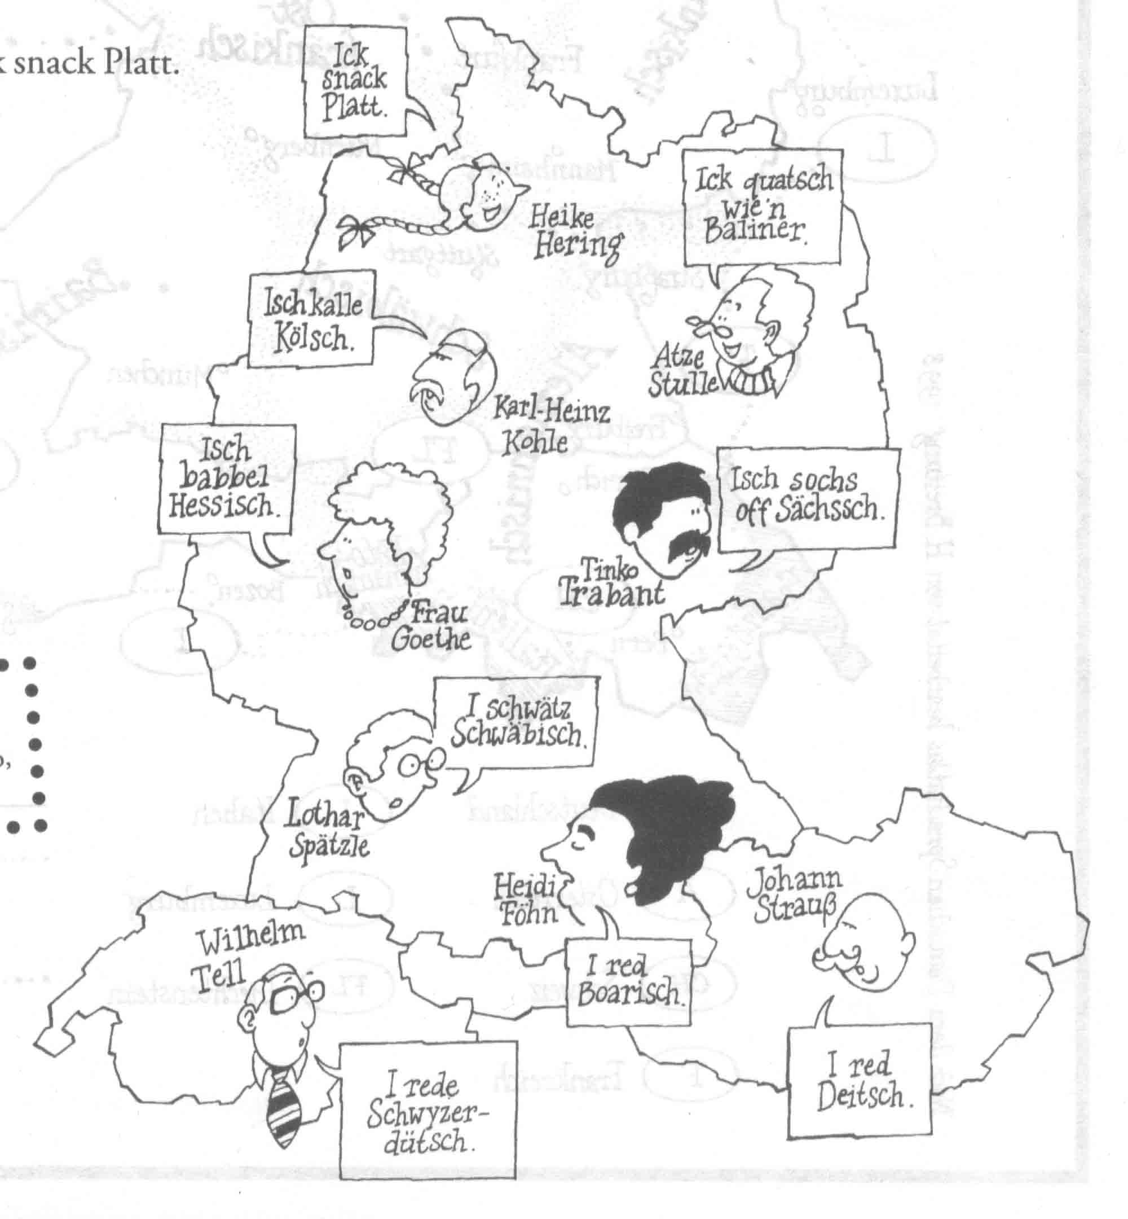

ПРИЛОЖЕНИЕ № 3

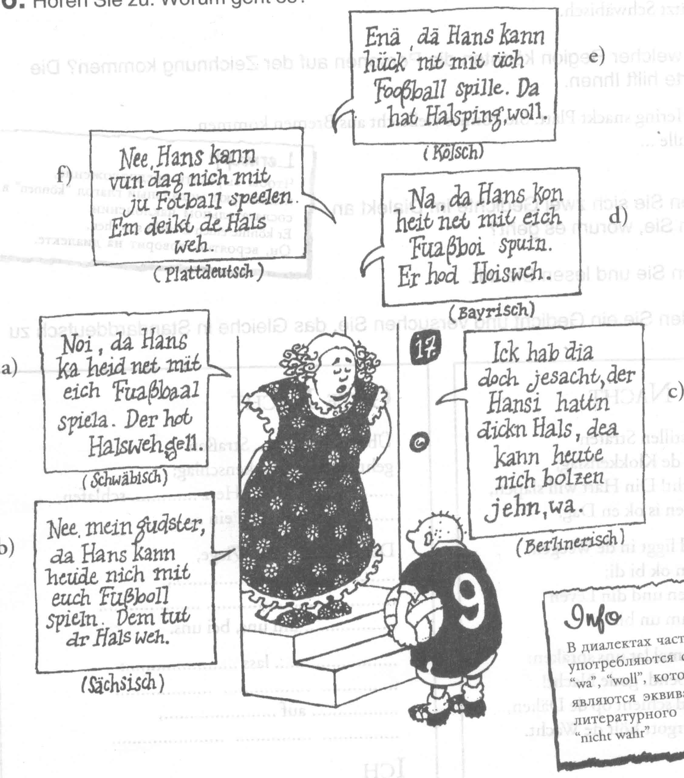

ПРИЛОЖЕНИЕ № 4

ОСОБЕННОСТИ ТЕРРИТОРИАЛЬНЫХ НЕМЕЦКИХ ДИАЛЕКТОВ

Фонетика

|  |  |  |
| --- | --- | --- |
| Литературный язык | Верхненемецкий | Нижненемецкий |
| p | pf, ff | Звукового  перемещения  не было |
| t | s, ss, z, tz |
| k | ch |
| st | st [шт] | [ст] |
| sp | sp [шп] | [сп] |

Лексика

|  |  |  |  |
| --- | --- | --- | --- |
| Литературный язык | Верхненемецкий | Средненемецкий | Нижненемецкий |
| geh | gang, gh na, gesche | jeh, jon | ga |
| ich | I | isch | ick |
| nein | noi, na | enä | nä, nee |
| nicht | net | nit | nich |
| gut | [хауд] | [ют] | [каут] |

Грамматика

В северных диалектах нет Dativ, Akkusativ (дательного и винительного падежей), преобладает простое прошедшее время.

В западных диалектах нет Akkusativ, Nominativ (винительного и именительного падежей) в некоторых нет простого прошедшего времени.

В диалектах вместо единственного числа употребляется множественное число.

Преобладают сложносочиненные предложения, многие союзы чужды диалектам. Широко распространены повторы, сокращения. Словарный состав богат междометиями и пословицами, предпочтение даётся конкретной лексике.

Диалекты богаты глаголами: глагол gehen (идти) в рейнском диалекте принимает около 100 значений, tadeln (ругать) – 23 слова, bestrafen (наказывать) – 40 слов.

В некоторых швейцарско-немецких диалектах слово Frau (женщина) обозначает около 1600 различных слов[1.C. 72-76].

ПРИЛОЖЕНИЕ № 5

Вопросы и анализ результатов анкетирования

(в опросе приняли участие 14 учащихся школы № 9)

1. Знаете ли Вы о существовании немецких диалектов?
2. Откуда Вы это узнали?

* От родителей и родственников
* В школе
* По радио и телевидению
* Из литературы

1. Приходилось ли Вам встречаться с носителями языка, говорящими по-немецки?
2. Отличается ли, по Вашему мнению, изучаемый язык в школе от услышанного?

|  |  |  |  |
| --- | --- | --- | --- |
| Вопросы | Учащиеся школы № 9 (13-16 лет) | | |
| + | - | % |
| 1 | 13 | 1 | 93 |
| 2 | 1+7+3+2 | 1 | 93 |
| 3 | 6 | 8 | 42 |
| 4 | 14 | 0 | 100 |

ПРИЛОЖЕНИЕ 6

Стихотворения на разных диалектах немецкого языка

Предлагаем отрывок из стихотворения “Musik”, а также его перевод на литературный немецкий язык:

musik

*von Hermann Bachmann*

Musik, des isch ä scheene Sach,

Mol spialt se laut, no widder schwach.

Bal tuat se heila, wie ä klois Kind,

No raschelt se widder wie dr Wind.

Ae schweres Herz, des macht se leicht,

Sie truadlt halt fort bis d'Wehmut weicht;

Verschaicht dr Aerger, ah dr Schnupfa;

Ae luschtiche Musik, die tuat oim zupfa:

Am Herz, am Ohr un an de Fiiefi,

Die Musik macht uns's Lewa siiess.

Aus dma Grond, Ihr liebe Leit,

Gebt's ah bei uns paar Musikstickle heit.

MUSIK

Musik ist eine schöne Sache,

mal spielt sie laut,nun wieder schwach.

Bald tut sie heulen, wie ein kleines Kind,

Nun raschelt sie wieder wie der Wind.

Ein schweres Herz, das macht sie leicht

Sie trudelt halt fort, bis die Wehmut weicht;

Verscheucht den Ärger, auch den Schnupfen;

Eine lustige Musik, die tut einen zupfen:

Am Herz, am Ohr und an den Füßen,

Die Musik macht uns das Leben süß.

Aus diesem Grund, Ihr lieben Leute

Gibt’s auch bei uns ein paar Musikstücke heute.

Стихотворение 1 написано на нижненемецком (платтдойч), а стихотворение 2- на берлинском диалекте:

1.GODE NACHT 2. ICKE

Över de stillen Straten Ick sitze hier und esse Klops.

Geit klar de Klokkenslag; Uff eenmal kloppt’s

God Nacht! Din Hart will slapen, Ick kike, staune, wundre mia,

Un morgen is ok en Dag. Uff eenmal jeht se uff, de Tüa.

Din Kind liggt in de Weegen, Nanu, denk ich, ick denk nanu,

Un ik bün ok bi di; Jetzt isse uff. Erst war se zu.

Din Sorgen und din Leven Ick jehe raus und kike.

Is allens um un bi. Und wer steht draußеn?

SOLL E SOGN SOLL ICH SAGEN

Soll e sogn, wos e wüü Soll ich sagen, was ich will

Oda soll e sogn, wos e was oder soll ich sagen, was ich weiss

Wos e waas is ned füü was ich weiss ist nicht viel

Und wos e wüü mocht ma kann schbaas. und was ich will macht mir keinen Spass.

Перечень слов на разных диалектах

|  |  |  |  |  |  |
| --- | --- | --- | --- | --- | --- |
| **Hochdeutsch** | geh | kommt | Dame | nein | nicht |
| **Plattdeutsch** | ga | kummt | Frow | nä | nich |
| **Berlinerisch** | jeh | kommt | Eene | nee |  |
| **Aachen** | jan | kött | Madam |  |  |
| **Köln** | jon | kött | Madam | enä | nit |
| **Saarland** | geh | kemmt | Dame |  |  |
| **Kasseler Dialekt** | gehe ma | kimmet | Daame |  |  |
| **Fränkisch** | gh na | kummt | Madla |  |  |
| **Badisch** | gesche | kommdt | Fra |  |  |
| **Schwäbisch** | gang | kommdt | Froau | noi | net |
| **Oberbayerisch** | geh | kimmt | Dame | Na | net |
| **Schweizerdeutsch** | gang | chonnt | Frau |  |  |

Hessisch

|  |  |
| --- | --- |
| **На диалекте** | **Литературный язык перевод** |
| Babba | Vater, Papa отец |
| babbele | Sprechen разговаривать |
| bummbe | Schlagen бить, ударять |
| Dischduch | Tischdecke скатерть |
| Dibbe | Topf горшок для цветов |
| Ebbel | Äpfel яблоко |
| Gummer | Gurke огурец |
| Guude! | GutenTag добрый день |
| Hinkel | Huhn курица |
| klar | Klein ясно |
| petze | Trinken пить |

Австрийско-баварский диалект

|  |  |  |
| --- | --- | --- |
| Johr | Jahr | год |
| nein | neun | девять |
| cechs | sechs | шесть |
| Sonneomt | Sonnabend | суббота |
| Metja | Mädchen | девочка |
| Engelje | Enkel | внук |

Северо-баварский и нижненемецкий диалекты

|  |  |  |
| --- | --- | --- |
| Gekomme | komme | приходить |
| Licht | Lampe | лампа |
| Seine | Söhne | сыновья |
| Oufe | Ofen | печка |
| Mama | Mutter | мама |
| Vader | Vater | папа |
| Peter | Onkel | дядя |
| Ende | Ente | утка |
| Daitsch | Deutsch | Немецкий |
| raut | rot | красный |

|  |  |  |
| --- | --- | --- |
| Koh | Kuh | корова |
| Tonte | Tante | тётя |
| gröte | gross | большой |
| Ditschland | Deutschland | Германия |
| fif | fünf | пять |
| Tesch | Tisch | стол |
| Batt | Bett | кровать |
| Malch | Milch | молоко |
| kline | kleine | маленький |
| schwo | schwer | трудный |

**GEDICHTE UND LIEDER**



**Dat is een Leed**

Lütt matten, de Has, Keem Reinke de Voos un dach:dat s een Kost!

de maaksick een Spaß Uns eggt:“Lüttje Matten, so flink op de Padden?

he weer bit Studeern Un danzst hier alleen

dat Danzen to lehr nun danz ganz alleen. op dien achterste Been?



 **O.Dannenboom /O,Tannenbaum!/** , 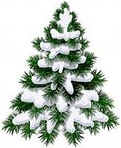

**GODE NACHT**

Över de stillen Straten

Geit klar de Klokkenslag;

God Nacht! Din Hart will slapen,

un morgen is ok en Dag.

Din Kind liggt in de Weegen,

uni k bün ok bi di;

din Sorgen und din Leven

is allens um un bi.

O,Dannenboom, o, Dannenboom,

ick mag so geern die lieden.

As ick noch weer ne lütte Kroet

Un von di plückte gollne Noet:

O,Dannenboom, o Dannenboom,

wat wiern dat scheune Tieden!

